Quoi de neuf chez WANT asbl ?

Formations WANT

OPAH : Les 30/04 et 21/05 derniers ont été les premières journées de validation des compétences pour les opérateurs de parcours acrobatique en hauteur venant de diverses entreprises. Tous les participants ayant réussi, ils ont reçu un certificat de réussite de la part du Consortium de validation des compétences. Les prochaines journées de formation seront prévues vers la fin de l’été, mais vous pouvez d’ores et déjà manifester votre intérêt par mail.

Très peu de formations ont été organisées pendant le T2, cependant une fois la haute saison passée, de nouvelles journées seront organisées ; vous trouverez toutes les infos sur les sessions disponibles pour former votre personnel à l’adresse suivante : https://www.tourisme-aventure.be/services/formation/
À venir : formation opérateur d’activités nautiques

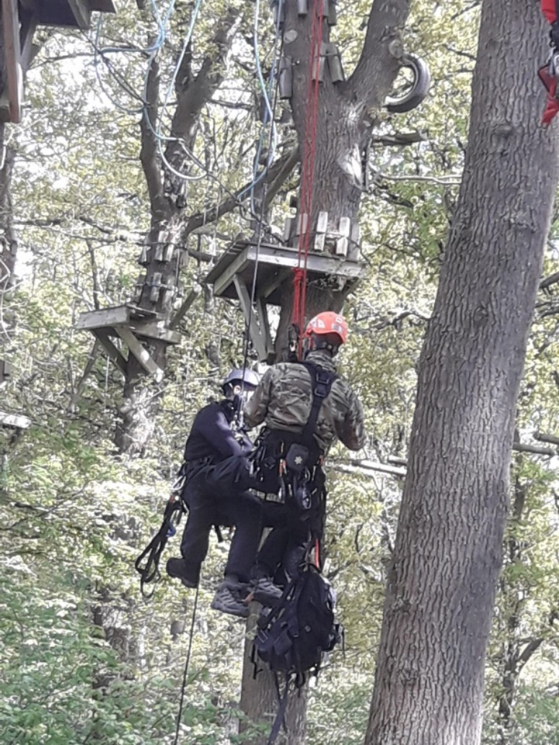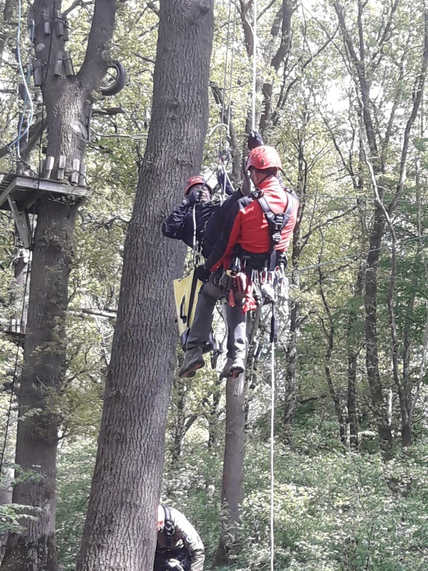
Photos – Validation du 30 avril 2022 à Dinant Evasion

Beau vélo de RAVeL 2022

Après deux années marquées par le coronavirus, le Beau Vélo de RAVeL revient en force et se décline cette année en 9 étapes. WANT participe à cet évènement pour la 4e fois, donc si vous souhaitez être de la partie et voulez promouvoir vos activités en animant notre spéléobox dans le village du beau vélo de RAVeL, ou alors si vous désirez nous aider à transporter la remorque (nécessite un permis BE), n’hésitez-pas à contacter WANT.
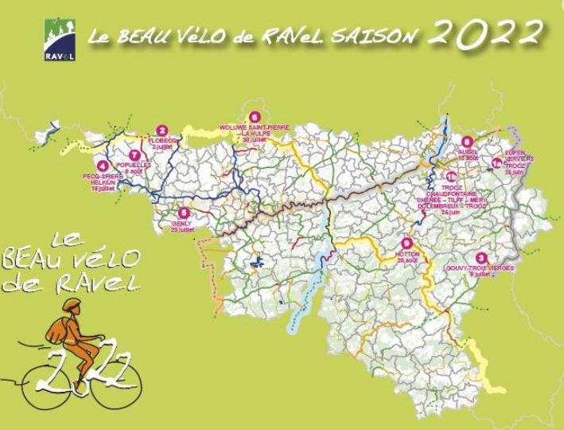
Vous trouverez un tableau récapitulatif des étapes BVR à la page suivante.

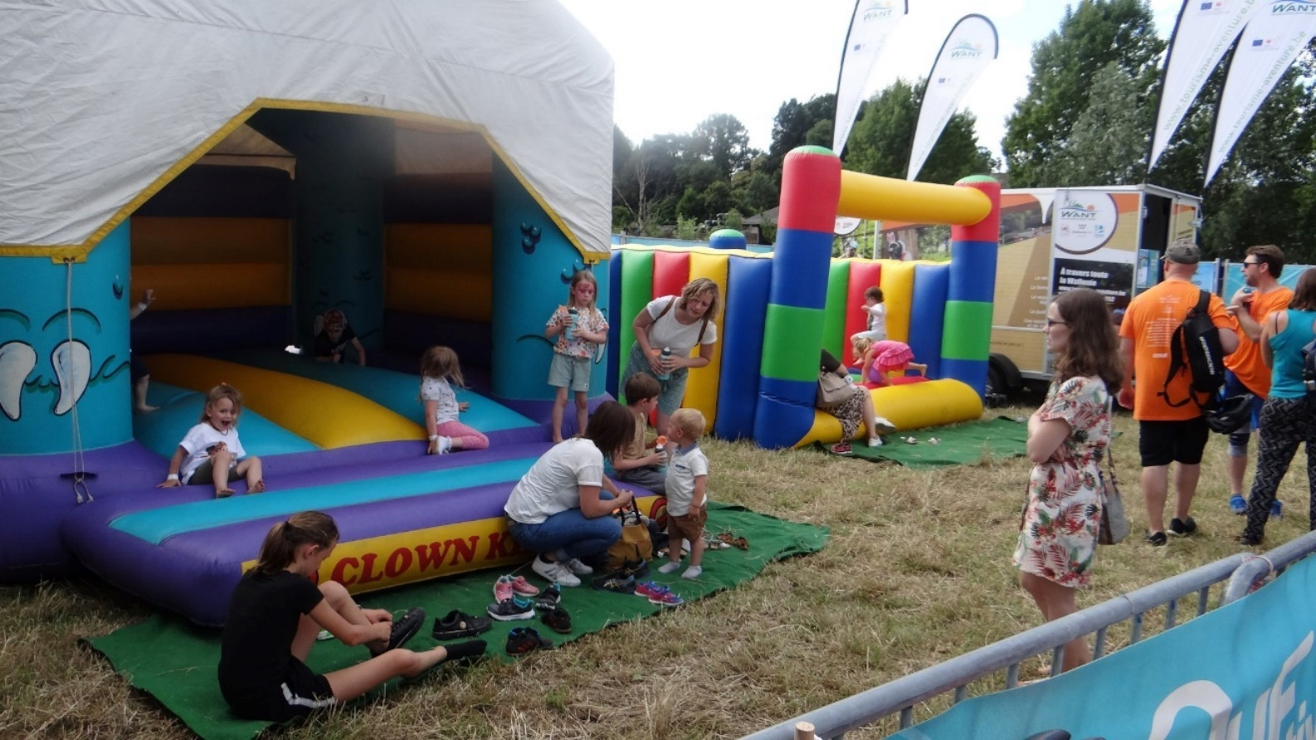
Photo - 2e étape BVR 2022 – Flobecq

Date | Lieu | Participant
Samedi 25 juin 2022 | Trooz  Village : Rue Franklin Roosevelt – 4870 Trooz | PARTICIPATION ANNULÉE
Samedi 02 juillet 2022 | Flobecq  Village : Place de la Station – 7880 Flobecq | Animation : Natura Parc  Transport : Serge
Samedi 09 juillet 2022 | Gouvy – Trois Vierges  Village : Rue de Beho 16 – 6670 Gouvy | Animation : WANT  Transport : Serge
Samedi 16 juillet 2022 | Pecq–Spiere Helkijn  Village : Sentier de la Perche – 7740 Pecq | Animation : Dinant Evasion  Transport : Dinant
Samedi 23 juillet 2022 | Genly (Quévy)  Village : N548 à hauteur du stade de foot. | Animation : WANT + Natura Parc  Transport : ??
Samedi 30 juillet 2022 | Woluwe Saint Pierre – La Hulpe  Village : stade de l’Amitié Rue de la limite 100 – 1150 Woluwé | Animation : WANT + Aventure Parc Wavre  Transport : Serge
Samedi 06 août 2022 | Popuelles (Celles)  Village : Rue de Lozet – 7760 Popuelles | Animation : Natura Parc  Transport : ??
Samedi 13 août 2022 | Aubel  Village : Place Nicolai 1 – 4880 Aubel | Animation : WANT + ??  Transport : ??
Samedi 20 août 2022 | Hotton  Village : l’ile de l’Oneux (Rue Haute) – 6990 Hotton | Animation : WANT + The Outsider Activity  Transport : the Outsider Activity

Accessibilité pour tous dans le secteur du Sport Nature Aventure

WANT asbl, Access-i et le Commissariat Général au Tourisme aimeraient recueillir vos avis sur la thématique de l’accessibilité dans le tourisme nature aventure afin de mieux comprendre vos attentes éventuelles ou vos appréhensions quant à une éventuelle mise en accessibilité de vos installations. Merci d’avance à ceux qui prendront le temps de remplir le questionnaire disponible via le lien suivant : https://docs.google.com/forms/d/e/1FAIpQLSftWJoHoBpfagu35mcmUutEFhvjJNY3iqi4khoAIqPomBc4og/viewform?usp=sf_link
Temps pour remplir le questionnaire : 5 minutes

Suivis de l’impact potentiel des kayaks dans nos rivières

Afin de pérenniser le secteur, une des idées a été de mandater une étude scientifique et objective de relevés à long terme des espèces et habitats de faune et flore en zones Natura 2000 potentiellement impactés par les activités de kayak. Lancés il y a trois ans sur certains tronçons de la Lesse et l’année dernière sur la Semois et l’Amblève, les relevés ont pu être amorcés cette année sur l’Ourthe par Biotope Environnement, le bureau mandaté pour effectuer ces relevés. Une réunion entre Biotope Environnement et les membres participants à cette étude sera organisée après la haute saison, vers la fin de l’été. L’objectif est bien évidemment que les protocoles de travail soient validés par les autorités compétentes, ce à quoi s’attelle Biotope Environnement. Les rapports devraient être envoyés aux membres participants d’ici la fin de l’année. To be continued !

Divers

Depuis le 1er juillet 2022, l’indemnité kilométrique forfaitaire pour les déplacements professionnels des travailleurs passe de 0,3707 €/km à 0,4170 €/km.
Sous réserve de confirmation officielle, l’indemnité kilométrique pour les déplacements professionnels est également adaptée à 0,4020 € rétroactivement à partir du 1er mars 2022 jusqu’au 1er juillet 2022.

Bonne saison à toutes et à tous

Eline Sturbois
Coordinatrice de projets pour WANT

